VА група. Азот и съединенията му
Задачи
Задача 1. Съставете въпроси към учениците, въз основа на клипа за амонячния фонтан и въз основа на анализ на следната схема за получаване, събиране на амоняк и изследване на неговата разтворимост във вода.
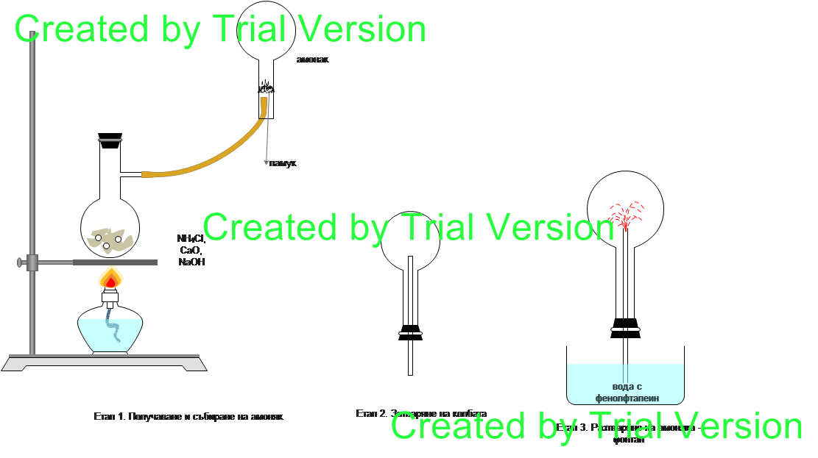
Въпроси към учениците:
……

Задача 2. С какви съдове можете да заместите изброените от горната апаратура. Как ще се промени техниката на опита.
Дадени в апаратурата | Заместване | Промени в техниката опита
Дестилационна колба | ….
Келдалова (облодънна) колба - приемник
Тапа с тръбичка
Вана с вода и индикатор
Задача 3. Дадено е описание на химична реакция:
Концентрирана азотна киселина 1 ml се налива в епруветка, закрепва се на статив, внася се медна стружка. Започва отделяне на азотен диоксид. След като той изпълни епруветката, сместа се разрежда с вода. Реакцията спира.
3.1. Какви признаци ще се наблюдават при този процес: ………………
3.2. Защо е необходимо да се разреди сместа с вода: …………………..
3.3. Кои признаци на процеса ще изчезнат след разреждането и кои ще се наблюдават: …

Задача 4. Даден е следният химичен преход: NH₄Cl → NH₃ → N₂.
4.1. Потърсете информация самостоятелно и опишете опит, с който в клас лесно да демонстрирате първия процес. …………….
4.2. Потърсете самостоятелно информация и опишете при какви условия се осъществява вторият процес. …………………..

4.3. При какви обстоятелства при този процес се получава NO, а не N₂, като част от промишлената фиксация на азота. ………………

